Didaktischer Kommentar zur
Unterrichtseinheit ab Klasse 7:

Funktionale Zusammenhänge am Sprachanfang
Baustein A – Zusammenhänge in Graphen darstellen und beschreiben

 | Dieses Material wurde durch Katharina Zentgraf und Susanne Prediger konzipiert und sprachlich durch Anne Berkemeier bearbeitet. Es kann unter der Creative Commons Lizenz BY-SA (Namensnennung – Weitergabe unter gleichen Bedingungen) 4.0 International weiterverwendet werden.
Zitierbar als | Zentgraf, Katharina, Prediger, Susanne & Berkemeier, Anne (2022). Funktionale Zusammenhänge am Sprachanfang. Baustein A - Zusammenhänge in Graphen darstellen und beschreiben. Didaktischer Kommentar zum sprach- und fachintegrierten Fördermaterial. Frei verfügbar auf sima.dzlm.de/um/7-002
Projektherkunft | Dieses fach- und sprachintegrierte Fördermaterial ist entstanden im Rahmen des Projekts Sprachbrücken (finanziert durch den Stifterverband) unter Projektleitung von Susanne Prediger und wurde weiterentwickelt im Projekt LaMaVoc (finanziert durch die Europäische Kommission).
Bildrechte | Alle Bilder sind selbst erstellt von den Autorinnen.

Steckbrief zur Unterrichtseinheit:
Klassenstufe | ab Klasse 7; insbesondere für Lernende am Sprachanfang (etwa ab 12-18 Monaten in Deutschland)
Dauer | 3 - 4 Doppelstunden
Material | Für die Füllexperimente: verschiedene Vasen/Füllgefäße, Bechergläser, Messbecher, schmale Lineale.  Für die Entfernungsexperimente: Entfernungsmessgeräte, grafikfähige Taschenrechner (beides für Schulen z.B. zum Ausleihen erhältlich über Texas Instruments)

Worum geht es mathematisch bei funktionalen Zusammenhängen
in graphischer Darstellung?
Der Umgang mit funktionalen Zusammenhängen in ihren unterschiedlichen Darstellungen gehört zu den zentralen Leitideen der Mathematik quer durch viele Jahrgänge. Der vorliegende Baustein wählt das Graphische funktionaler Zusammenhänge als zentrale Darstellung und fokussiert auf die gemeinsame Veränderung von zwei Größen, er eignete sich für den ersten Einstieg in Klasse 7 ebenso für die Wiederholung vor den Prüfungen am Ende der Sekundarstufe I.
Im qualitativen Zugang dieses Bausteins geht es um Folgendes:
beteiligte Größen identifizieren;
einzelne Wertepaare inhaltlich deuten (als lokale Zuordnung);
gemeinsame Veränderung anhand von Wertepaaren inhaltlich deuten (als Kovariation);
gemeinsame Veränderung qualitativ inhaltlich deuten (als Kovariation);
gemeinsame Veränderung im Vergleich qualitativ inhaltlich deuten (als Kovariation);
graphische, tabellarische und situative Darstellungen vernetzen.
Im Baustein A angebahnt und im späteren Baustein B ausgebaut wird zudem:
den Zusammenhang von Größen anhand der gemeinsamen Veränderung beschreiben und die funktionale Abhängigkeit identifizieren;
den allgemeinen Zusammenhang beschreiben;
funktionale Zusammenhänge auch in symbolischer Darstellung verstehen und mit anderen Darstellungen vernetzen.
Zielgruppe der neuzugewanderten Jugendlichen
Das Material ist insbesondere für Regelklassen mit Neuzugewanderten gedacht: Es stellt reichhaltige sprachliche Produktionsanforderungen für alle Lernenden, die Texte sind dennoch sprachlich angepasst an ein grammatisches Niveau von Sprachanfängerinnen und -anfängern nach ca. 12-18 Monaten Deutsch-Unterricht (vgl. Berkemeier und Schmidt 2019). Operatoren (aus grammatischer Sicht über dem anvisierten Niveau) sind z.B. entweder durch einfachere Formulierungen ersetzt (z.B. Aufgabe 3a) oder durch zusätzliche Fragen erklärt (z.B. Aufgabe 3b). Erste Forschungsergebnisse und Erfahrungen zeigen, dass viele Neuzugewanderte im Kalkül mehr Vorkenntnisse mitbringen als im Verständnis. D.h. sie wissen, WIE man die Steigung einer Funktion aus zwei Punkten berechnet; für inhaltliches Verständnis gab es jedoch weniger Lerngelegenheiten (etwa die Tatsache, dass ein Füllgraph immer steiler steigt, weil das zugehörige Füllgefäß immer schmaler wird und so die gleiche Wassermenge einen größeren Anteil des Gefäßes füllt).
Das Material ist also so erstellt, dass
- es auf lexikalischer und grammatischer Ebene entlastet ist (z.B. für die lokale Zuordnung des Bestands das Sprachmittel Bei …: Die Füllhöhe ist …, das für dieses Teillernziel im weiteren Verlauf ausschließlich genutzt wird). Dennoch wird die Sprache offensiv von den Lernenden eingefordert (z.B. Erklärungen in den Aufgaben 2c, 4b, 5b, 6b, 9, 10b).
- das Vorwissen der Lernenden eingefordert wird (z.B. durch Fokus auf die bekannte graphische Darstellung und das Einfordern von Ressourcen, z.B. Aufgaben 2a, 3a, 4a).
- das inhaltliche Denken gefördert werden soll, was zusätzlich durch bedeutungsbezogene Sprache umgesetzt ist (z.B. Die Füllhöhe wächst eher schnell oder eher langsam).
- es zudem Kontexte bereit hält, die sich auch für Neulerner als lernwirksam herausgestellt haben (Teil 1: Füllgraphen, Teil 2: Bewegungsgraphen).

Lernziele auf einen Blick
Auf dieses Wissen wird in dem Baustein sukzessive zugearbeitet:
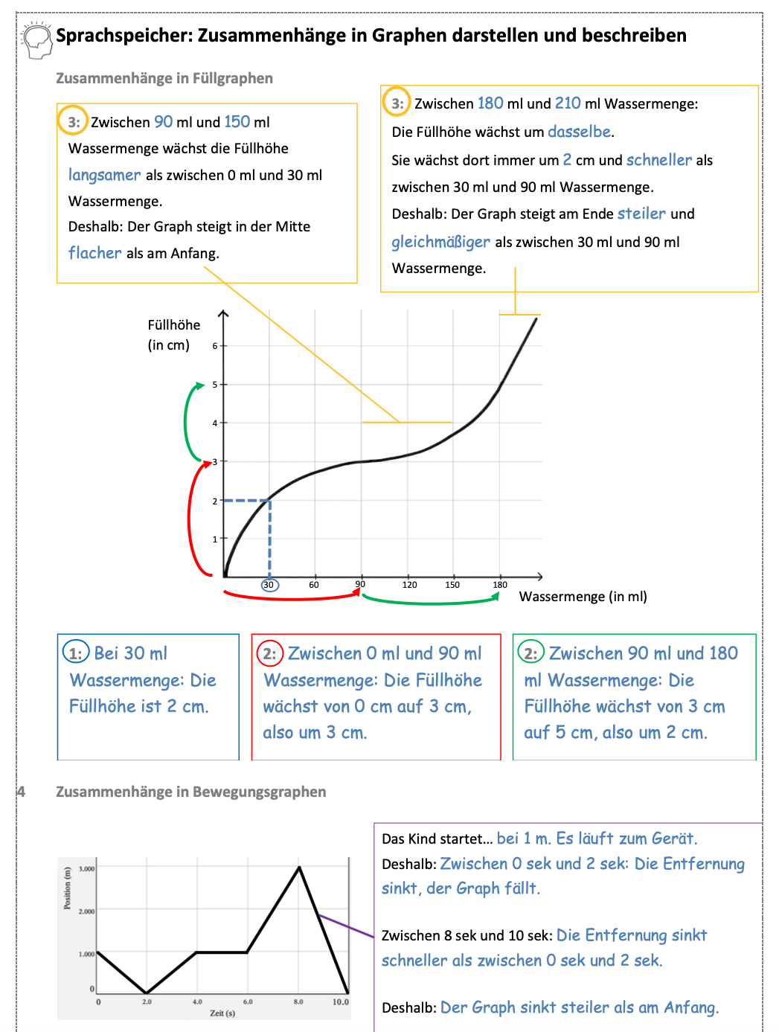

Fachliche und sprachliche Anforderungen in dem Themenfeld

Fachliches (Teil-)Lernziel | Sprachhandlung und dazu notwendige Sprachmittel  (wichtigste Satzbausteine kursiv gedruckt)
Beteiligte Größen identifizieren | Benennen der beteiligten Größen:  - Die Wassermenge steht auf der Rechtsachse. Die Füllhöhe steht auf der Hochachse.  - Das Gerät misst die Zeit und die Entfernung.
Einzelne Wertepaare inhaltlich deuten (als lokale Zuordnung) | Beschreibung des Zusammenhangs von Größen anhand von Wertepaaren:  - Bei 20 ml Wassermenge: Die Füllhöhe ist 4 cm.
Gemeinsame Veränderung anhand von Wertepaaren inhaltlich deuten (als Kovariation) | Benennen von Intervallen und lokales Beschreiben des Zusammenhangs von Größen anhand von Wertepaaren:  - Ich schaue auf die Wassermenge zwischen 60 ml und 80 ml. Die Füllhöhe wächst von 5 mm auf 10 mm, also um 5 mm.  - Zwischen 80 ml und 100 ml Wassermenge: Die Füllhöhe wächst von 20 mm auf 30 mm, also um 10 mm.
Gemeinsamen Veränderung qualitativ inhaltlich deuten (als Kovariation) | Beschreiben des Zusammenhangs von Größen anhand des lokalen Verlaufs:  - Die Füllhöhe wächst hier gleichmäßig/eher langsam/eher schnell.  - Zwischen 10 ml und 60 ml Wassermenge: Der Graph steigt gleichmäßig/eher flach/eher steil.  - Die Füllhöhe wächst am Ende immer langsamer/schneller.  - Der Graph steigt am Anfang immer flacher/steiler.
Gemeinsamen Veränderung im Vergleich qualitativ inhaltlich deuten (als Kovariation) | Vergleichen von Intervallen anhand des lokalen Verlaufs:  - Zwischen 80 ml und 100 ml Wassermenge: Die Füllhöhe wächst langsamer/schneller als zwischen 120 ml und 140 ml.  - Am Anfang: Der Graph steigt flacher/steiler als am Ende.
Gemeinsamen Veränderung im Vergleich qualitativ inhaltlich zwischen zwei Graphen/Situationen deuten (als Kovariation) | Vergleichen von Graphen/Situationen anhand des globalen Verlaufs:  - Sämtliche sprachlichen Anforderungen aus den obigen Teilzielen werden benötigt.  - Graph A steigt überall steiler als Graph B.  - Die Füllhöhe wächst in Glas 2 überall schneller als in Glas 3.
Graphische, tabellarische und situative Darstellungen vernetzen | Begründung der Passung von verschiedenen Darstellungen:  - Füllgraph 2 gehört zu Gefäß 1.  - Der Graph steigt am Ende flacher als am Anfang und das Glas ist oben schmaler als unten.  - Das Gefäß ist unten breit und oben schmal. Deshalb: Der Graph steigt am Anfang flach und am Ende steil.  - Der Graph steigt gleichmäßig, weil das Glas gerade ist.

Literatur zum Weiterlesen
Berkemeier, A. & Schmidt, A. (2020). Schrittweise Deutsch. Ein innovatives Sprachlernmaterial für den DaZ_Unterricht an Grundschulen. Leipzig: Schubert.
Zindel, C., Brauner, U. & Zentgraf, K. (2020). Funktionale Abhängigkeiten in Klasse 5-7. In S. Prediger (Hrsg.). Sprachbildender Mathematikunterricht – Ein forschungsbasiertes Praxisbuch. Cornelsen: Berlin.
Zindel, C. & Rüwald, J. (2020). Funktionen in Klasse 8-10. In S. Prediger (Hrsg.). Sprachbildender Mathematikunterricht – Ein forschungsbasiertes Praxisbuch. Cornelsen: Berlin.

Struktur der Unterrichtseinheit im Überblick

Teil / Thema |  | Kompetenz |  | Aufgaben
 |  | Fachlich | Sprachlich
1 | Füllgraphen beschreiben und erklären | Einzelne Wertepaare inhaltlich deuten (als lokale Zuordnung) | Beschreibung des Zusammenhangs von Größen anhand von Wertepaaren in verschiedenen Darstellungen | 1, 2, 3a
 |  | Gemeinsame Veränderung anhand von Wertepaaren inhaltlich deuten (als Kovariation) | Benennen von Intervallen und Beschreiben des Zusammenhangs von Größen anhand von Wertepaaren | 3a, b
 |  | Gemeinsamen Veränderung qualitativ inhaltlich deuten (als Kovariation) | Beschreiben des Zusammenhangs von Größen anhand des lokalen Verlaufs | 3c, 4b, 5
 |  | Gemeinsamen Veränderung im Vergleich qualitativ inhaltlich deuten (als Kovariation) | Vergleichen von Intervallen anhand des lokalen Verlaufs | 4, 5
 |  | Gemeinsame Veränderung im Vergleich qualitativ inhaltlich zwischen zwei Graphen/Situationen deuten (als Kovariation) | Vergleichen von Graphen/Situationen anhand des globalen Verlaufs | 5a
 |  | Tabellarische und situative Darstellungen vernetzen | Begründen…  - der unterschiedlichen Ergebnisse  - der Experimente (Tabelle & Graph)  - der Passung von Graph und Glas | 1b, 2b  4b, 5, 6
2 | Graphen laufen | Beteiligte Größen identifizieren | Benennen der beteiligten Größen | 7a, 10
 |  | Gemeinsamen Veränderung qualitativ inhaltlich deuten (als Kovariation) | Beschreiben des Zusammenhangs von Größen anhand des lokalen Verlaufs | 7b, 8a, b
 |  | Graphische, tabellarische und situative Darstellungen vernetzen | Begründung der Passung von verschiedenen Darstellungen | 8b, 10
 |  | Gemeinsame Veränderung anhand von Wertepaaren inhaltlich deuten (als Kovariation) | Benennen von Intervallen und lokales Beschreiben des Zusammenhangs von Größen anhand von Wertepaaren | 9
 |  | Gemeinsamen Veränderung im Vergleich qualitativ inhaltlich deuten (als Kovariation) | Vergleichen von Intervallen anhand des lokalen Verlaufs | 8c, 9
 |  | Gemeinsame Veränderung im Vergleich qualitativ inhaltlich zwischen zwei Graphen/Situationen deuten (als Kovariation) | Vergleichen von Graphen/Situationen anhand des globalen Verlaufs | 9

Mögliche Umsetzung im Unterricht

Erste Doppelstunde:
Wasserstände messen – eigene Füllexperimente durchführen & beschreiben
Aufgaben & mögliche Sozialformen |  | Benötigtes Material
Aufgabe 1a | GA | - Verschiedene Gläser/Vasen/Füllgefäße  - Kleine Bechergläser (zum Abmessen der 30 ml)  - Messbecher  - Schmale Lineale  - Ggf. großes Plakat mit dem Sprachspeicher  Alternativ  Arbeit mit unterschiedlichen Videos zu Füllexperimenten (s. https://padlet.com/katharinazentgraf/2oi1wjz0qm4htgp8 )
Aufgabe 1b | Plenum/Gruppenpuzzle
Aufgabe 2a | GA
Aufgabe 2b | Plenum
(Aufgabe 3a) | Ggf. vorbereitend als Hausaufgabe
Die Experimente können bei genügend zur Verfügung stehendem Material natürlich auch in EA oder PA durchgeführt werden.

Hinweise
- In allen drei Doppelstunden muss Sprache eingefordert werden, d.h. alle Tabellen, Graphen, verbalen und symbolischen Darstellungen sollen beschrieben und inhaltlich erklärt werden, denn der Vorstellungsaufbau zu funktionalen Zusammenhängen erfordert Sprachhandlungen und Sprachmittel wie die Beschreibungen:
  - Bei einer Wassermenge von 50 ml ist die Füllhöhe 2 cm.
  - Zwischen 120 und 180 ml: Die Füllhöhe wächst schneller als am Anfang.
oder die Erklärungen:
  - Das Glas ist unten eher schmal. Deshalb: Die Füllhöhe wächst unten eher schnell. Das bedeutet: Der Graph steigt am Anfang eher steil.
  - Ihr geht ganz gleichmäßig vom Gerät weg. Deshalb: Der Graph steigt um immer dasselbe.
- Erkenntnisse der Lernenden über den Dreischritt Gefäßbreite – Füllgeschwindigkeit – Graphensteigung festhalten, aber nicht forcieren.
- Aufgabe 3a kann vorbereitend als Hausaufgabe gegeben werden.

Zweite Doppelstunde:
Füllgraphen beschreiben und Passungen zwischen Glas und Füllgraph erklären
Aufgaben & mögliche Sozialformen |  | Benötigtes Material  -
Aufgabe 3 | PA
Aufgabe 4a | PA
Aufgabe 4b | EA/PA, dann Plenum
Aufgabe 5a | PA/GA, dann Plenum
Aufgabe 5b | EA/Hausaufgabe
Aufgabe 6 | PA/Hausaufgabe
Hinweise
- Sprache einfordern (Beschreiben und inhaltlich erklären lassen)
  - Zwischen 120 und 180 ml: Die Füllhöhe wächst von … auf … cm, also um 1 cm.
  - Der Graph steigt am Anfang gleichmäßig. Das bedeutet: Die Füllhöhe wächst unten immer um Dasselbe. Deshalb: Das Glas ist unten überall gleich breit.
- Der inhaltliche Dreischritt Gefäßbreite – Füllgeschwindigkeit – Graphensteigung stellt den Kern dieser Aufgaben dar. Das Sprechen über die Füllhöhe und deren Veränderung stellt die einzige Möglichkeit für eine inhaltlich-kontextuelle Erklärung dar und vermeidet damit oberflächliches Auswendiglernen der Passungen (schmal = steil, breit = flach).
- Auch sprachlich ist der inhaltliche Dreischritt präsent: Ist von der Füllhöhe die Rede, so werden Begriffe des Wortfeldes Füllgeschwindigkeit genutzt (schnell/langsam wachsen oder sinken). Bezüglich der graphischen Darstellung werden Begriffe rund um die Steigung genutzt (flach/steil steigen oder fallen).
- Gleichmäßiges Wachstum (Aufgabe 4): Hier besteht die echte Notwendigkeit, beide Größen (Wassermenge und Füllhöhe) gemeinsam zu betrachten, da nur so das immer gleiche (gleichmäßige bzw. gleich schnelle) Wachstum bei derselben Wassermenge erklärt werden kann.
- Den Aktivitäten rund um die gemeinsame Entwicklung des Sprachspeichers kommt eine große Bedeutung zu. Das Ergebnis „Sprachspeicher“ (s. S. 3, als Plakat zum Aufhängen im Klassenraum) stellt auch für den weiteren Verlauf der Unterrichtsreihe einen Verstehensanker dar, auf den die Lernenden bei folgenden Bearbeitungen immer wieder zurückgreifen können und sollen.
- Sicherung und inhaltliche Erklärung der Passung der Darstellungen der Aufgaben 4b und 5 sollte ausführlich im Unterrichtsgespräch erfolgen, wobei immer auch der Fokus auf die Veränderung der Füllhöhe gelenkt werden muss.
- Aufgabe 6 ist optional und zielt auf die Fehlvorstellung des Graphen als Bild ab.

Musterlösung Aufgabe 5:
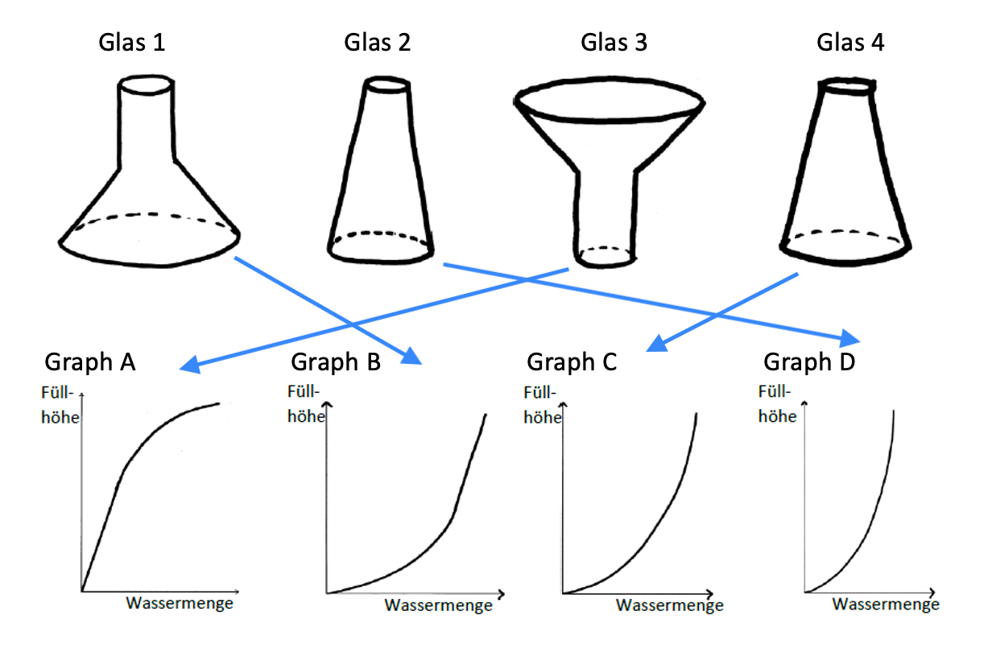
1 | 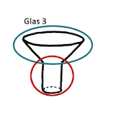 | 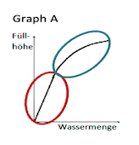 | Das Glas ist unten schmal, das Wasser hat also wenig Platz.  Deshalb: Die Füllhöhe wächst unten eher schnell.  Deshalb: Der Graph steigt am Anfang eher steil.  Das Glas ist oben breit und es ist viel Platz für das Wasser.  Deshalb: Die Füllhöhe wächst oben eher langsam.  Deshalb: Der Graph steigt am Ende eher flach.  Glas 3 muss also zu Graph A passen.
2 | 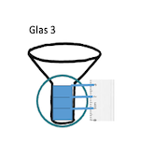  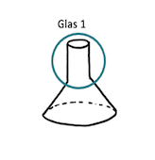 | 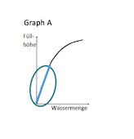  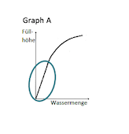 | Die Besonderheit bei Glas 3:  Das Glas ist unten gleich breit, das Wasser hat also überall gleich viel Platz.  Deshalb: Die Füllhöhe wächst unten immer um dasselbe, also überall gleich schnell.  Deshalb: Der Graph steigt am Anfang gleichmäßig.  Das siehst du auch oben bei Glas 1.  Deshalb: Die Füllhöhe steigt oben überall gleich schnell.  Deshalb: Der Graph muss am Ende gleichmäßig steigen.  Dazu passt nur Graph B.
3 | 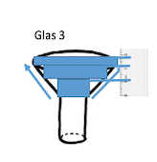 | 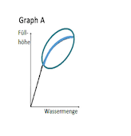 | Das Glas wird oben immer breiter, das Wasser hat also ein bisschen mehr und noch ein bisschen mehr und noch ein bisschen mehr Platz.  Deshalb: Die Füllhöhe wächst oben ein bisschen langsamer und noch ein bisschen langsamer und dann noch ein bisschen langsamer – also immer langsamer.  Deshalb: Der Graph steigt am Ende immer ein bisschen flacher und noch flacher und noch flacher, also immer flacher – wie bei Graph A.
4 | 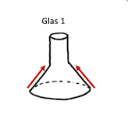 | 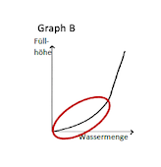 | Und Glas 1 unten?  Das Glas wird immer schmaler, das Wasser hat also immer weniger Platz.  Deshalb: Die Füllhöhe wächst unten immer schneller.  Deshalb: Der Graph steigt am Anfang immer steiler.
5 | 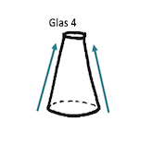  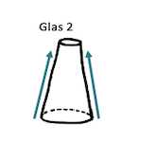 | 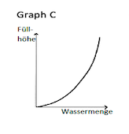  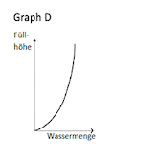 | Wir schauen uns Glas 2 an:  Glas 2 wird immer schmaler.  Deshalb: Die Füllhöhe wächst immer schneller.  Deshalb Der Graph steigt immer steiler – wie bei Graph C und D.  Was ist der Unterschied?  Glas 2 ist überall schmaler als Glas 4 und das Wasser hat dort überall weniger Platz als in Glas 4.  Deshalb: Die Füllhöhe in Glas 2 wächst überall schneller als die Füllhöhe in Glas 4.  Deshalb: Der Graph von Glas 2 steigt überall steiler als der Graph von Glas 4.  Also: Graph C gehört zu Glas 4, Graph D gehört zu Glas 2.
Weitere Hinweise:
- Immer den Dreischritt Gefäßbreite – Füllgeschwindigkeit – Graphensteigung gehen.
- Mindestens einmal am Anfang den Zwischenschritt Gefäßbreite – Platz für Wasser betonen.
- Vergleich von Intervallen (s. Zeile 1, aber z.B. auch Zeile 3 als Annährung an immer flacher werdende Steigung).
- Lineare Steigung inhaltlich erklären, ggf. Rückbezug auf gleichbleibende Wassermenge auf Aufgabe 4 (s. Zeile 2).
- Immer flacher bzw. steiler werdende Steigung inhaltlich erklären (s. Zeile 3, 4 und 5).
- Vergleich von zwei Graphen (s. Zeile 5).

Dritte Doppelstunde:
Graphen laufen – Transfer in einen neuen Kontext
Aufgaben & mögliche Sozialformen |  | Benötigtes Material
Aufgabe 7a | PA/GA | - Entfernungsmessgeräte  - grafikfähige Taschenrechner  - bei Bedarf Adapter für Computer/Anschluss an Beamer  Hinweis  Beides zum Ausleihen für Schulen über z.B. Texas Instruments möglich.
Aufgabe 7b | PA/GA
Aufgabe 8a | PA/GA
Aufgabe 8b | PA/GA
Aufgabe 8c | PA/GA, dann Plenum
Aufgabe 9 | PA, dann Plenum
Aufgabe 10 | PA/Hausaufgabe
Hinweise
- Sprache einfordern (Beschreiben und inhaltlich erklären lassen)
  - Zwischen 2 sek und 4 sek: Müjde und Soufiane sind gleich schnell gelaufen.
  - Ihr geht ganz gleichmäßig vom Gerät weg. Deshalb: Der Graph steigt um immer dasselbe.
- Die Einstiegsaufgaben (7 und 8) beinhalten aktivierende Experimente zur Entfernungsmessung.
- Aufgabe 10 ist optional, bündelt aber noch einmal sämtliche erworbenen Kompetenzen.
- Der Sprachspeicher ist nun vollständig ausgefüllt und kann als Plakat auch weiter im Klassenzimmer hängen bleiben.

